Kliknite ili dodirnite ovdje da biste unijeli tekst.

TABLICA SADRŽAJA

UVOD 3
PROIZVOD/USLUGA/METODOLOGIJA 4
KLJUČNI REZULTATI 5
Ključni rezultati 1 5
Ključni rezultati 2 5
Ključni rezultati 3 5
Vizualni podaci 6
ZAKLJUČAK 7

UVOD

U nekoliko riječi identificirajte i riješite problem i predloženo rješenje. Možete se usredotočiti na uobičajene dileme, nove trendove, promjene tehnika, usporedbe u industriji, nove unose na tržište, itd. Kako predlažete rješavanje ovog problema i koje su vaše preporuke? Rješenje se temelji na temeljitom ispitivanju problema i mogućim rješenjima.
Pobrinite se da imate na umu svoju publiku kada pišete svoj bijeli papir. Tko je vaša publika i što pokušavate prenijeti? Jesu li industrijski stručnjaci ili je to investicijska ponuda za poslovnu publiku? To će vam pomoći podesiti ton i ispravnu rječitost za vaš papir.

PROIZVOD/USLUGA/METODOLOGIJA

Opišite metode i demografske podatke koje ste koristili za dobivanje podataka. Zašto ste odabrali taktiku istraživanja koju ste proveli? Kako će ova strategija informirati o temi koju pokrivate?

KLJUČNI REZULTATI

Ključni rezultati 1
Istraživanje i diskusija
[Da biste fotografiju zamijenili vlastitom, samo je izbrišite, a zatim na kartici Umetanje kliknite Slika.]

Ključni rezultati 2
Istraživanje i diskusija

Ključni rezultati 3
Istraživanje i diskusija

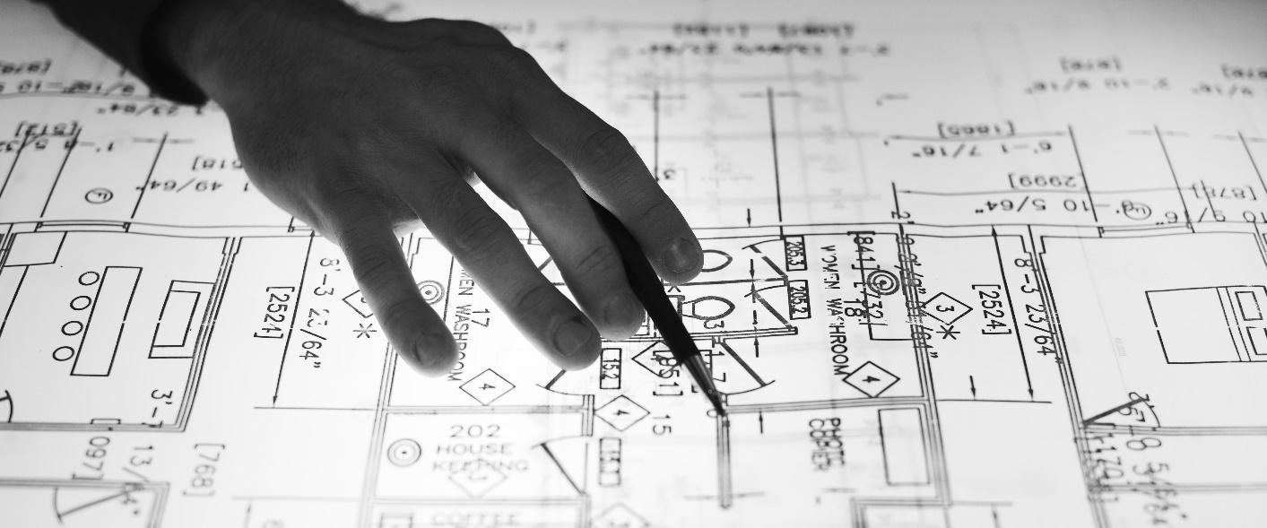

Vizualni podaci

Umetnite sve tablice podataka/grafikone/dijagrame/infografike, itd.

ZAKLJUČAK

Vrijeme je da završimo. Što ste zaključili? Kako biste spojili sve informacije u nešto što čak i najzauzetiji generalni direktor želi pročitati? Koji su ključni zaključci? Kako se vaš proizvod/usluga/metodologija jedinstveno bavi pitanjima koja je pokrenula vaša studija?
KLJUČNI ZAKLJUČCI
- Ključni zaključak 1
- Ključni zaključak 2
- Ključni zaključak 3

